111學年度四技甄選入學招生交通接駁專車發車時刻表

車次 | 屏東車站 →屏科大時刻(迄站時間) |  | 屏科大 →屏東車站時刻 |  | 備註
111接駁專車 | 06:50 |  | 考生下車後即返回屏東車站
111接駁專車 | 07:00 |  | 考生下車後即返回屏東車站
111接駁專車 | 07:10 |  | 考生下車後即返回屏東車站
111接駁專車 | 07:20 |  | 考生下車後即返回屏東車站
111接駁專車 | 07:30 |  | 考生下車後即返回屏東車站
111接駁專車 | 07:40 |  | 考生下車後即返回屏東車站
111接駁專車 | 07:50 |  | 考生下車後即返回屏東車站
111接駁專車 | 08:00 |  | 考生下車後即返回屏東車站
111接駁專車 | 08:10 | 09:05 | 09:40
111接駁專車 | 08:20 | 09:15 | 09:55
111接駁專車 | 08:30 | 09:25 | 10:10
111接駁專車 | 08:40 | 09:35 | 10:25
111接駁專車 | 08:50 | 09:45 | 10:40
111接駁專車 | 09:00 | 09:55 | 10:55
111接駁專車 | 09:10 | 10:05 | 11:10
111接駁專車 | 09:20 | 10:15 | 11:20
111接駁專車 | 09:30 | 10:25 | 11:30
111接駁專車 | 09:40 | 10:35 | 11:40
111接駁專車 | 09:50 | 10:45 | 11:50
111接駁專車 | 10:00 | 10:55 | 12:00
111接駁專車 | 10:15 | 11:10 | 12:15
111接駁專車 | 10:30 | 11:25 | 12:30
111接駁專車 | 10:45 | 11:40 | 12:45
111接駁專車 | 11:00 | 11:55 | 13:00
111接駁專車 | 11:20 | 12:15 | 13:15
111接駁專車 | 11:40 | 12:35 | 13:30
111接駁專車 | 12:00 | 12:55 | 13:45
111接駁專車 | 12:20 | 13:15 | 14:00
111接駁專車 | 12:40 | 13:35 | 14:15
111接駁專車 | 13:00 | 13:55 | 14:30
111接駁專車 | 13:20 | 14:15 | 14:45
111接駁專車 | 13:40 | 14:35 | 15:00
111接駁專車 | 14:00 | 14:55 | 15:15
111接駁專車 |  |  | 15:30
111接駁專車 |  |  | 15:45
111接駁專車 |  |  | 16:00
111接駁專車 |  |  | 16:20
111接駁專車 |  |  | 16:40
111接駁專車 |  |  | 17:00
111接駁專車 |  |  | 17:20
111接駁專車 |  |  | 17:20
111接駁專車(備註) |  |  | 17:40
備註：17:40發車班次，為機動班次，若招生系學程於該時間前完成面試或術科考試，則該班次取消。
509屏科大 屏東車站校園公車時刻表
車次 | 屏東車站 → 屏科大時刻  (迄站時間) |  | 屏科大 →屏東車站時刻 | 備註
校園公車509 | 07:10 | 07:58 (生機系) | 08:10 (生機系)
校園公車509 | 09:25 | 10:13 (生機系) | 10:25 (生機系)
校園公車509 | 11:55 | 12:43 (生機系) | 12:50 (生機系)
校園公車509 | 12:25 | 13:13 (生機系)
校園公車509 | 14:20 | 15:08 (生機系) | 15:25 (生機系)
校園公車509 | 15:00 | 15:48 (生機系) | 16:00 (生機系)
校園公車509 |  |  | 17:30 (生機系)
校園公車509 |  |  | 18:00 (生機系)
備註：http://osa.npust.edu.tw/files/11-1074-7585.php?Lang=zh-tw ，票價考生需用自付。
509號屏東市 校園停靠站：校門口⇔獸醫系館⇔行政大樓⇔孟祥體育館⇔綜合大樓⇔熱農大樓⇔生機系館(返程亦同)。

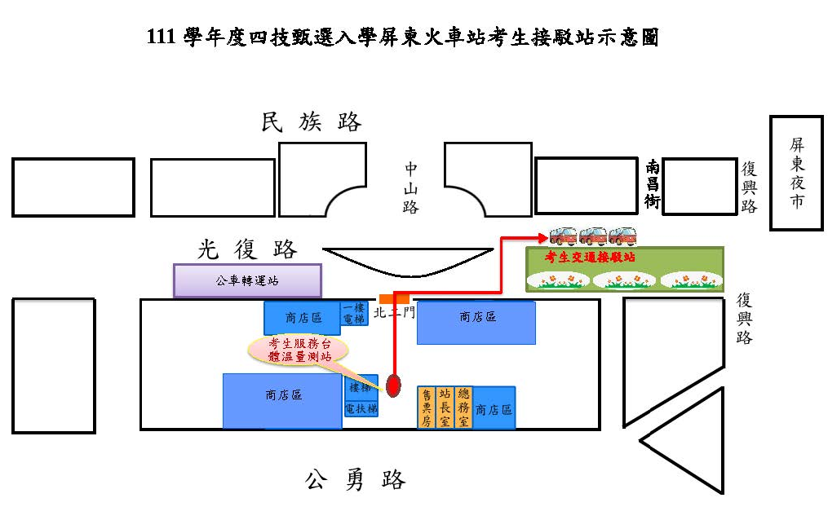

111學年度四技甄選交通接駁車停靠站名稱

順序 | 接駁車停靠站名稱 | 招生系學程
1 | 獸醫舘 | 獸醫學系
2 | 生物科技系 | 生物科技系
3 | 仁愛、致知路口 | 智慧機電學士學位學程
4 | 生物機電工程系 | 生物機電工程系、機械工程系
5 | 工學院 | 車輛工程系、先進材料學位學程
6 | 管理學院 | 食品科學系、農企業管理系、資訊管理系工業管理系、企業管理系、時尚設計與管理系、財務金融國際學士學位學程
7 | 圖書舘 | 環境工程與科學、系幼兒保育系、森林系、土木工程系、木材科學與設計系
8 | 四維路口(農園館和植醫館中間) | 農園生產系、植物醫學系、動物科學與畜產系
9 | 八德、學府路口 | 水產養殖系、熱帶農業暨國際合作系、休閒運動健康系
10 | 資源工程舘 | 水土保持系
11 | 餐旅管理系 | 餐旅管理系
12 | 綜合大樓 | 社會工作系、應用外語系

備註：接駁車於綜合大樓前陰涼處休息待命

111學年度四技甄選
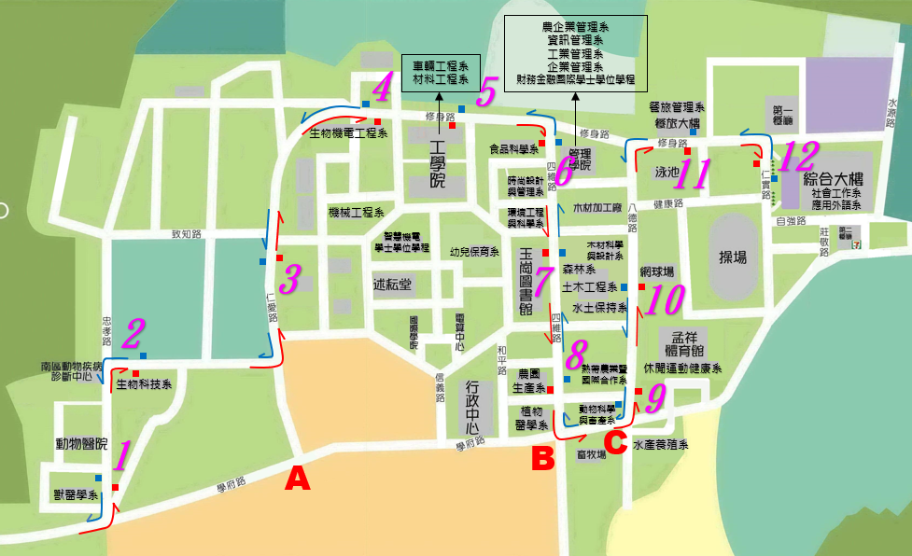
交通接駁專車校內停靠站及交通諮詢人員位置示意圖

